Jean-Yves Leloup
A „hészükhaszta” imamód
az Áthosz-hegyi Szeráfim atya tanítása szerint

mű a Pázmány Péter Elektronikus Könyvtár (PPEK)
– a magyarnyelvű keresztény irodalom tárháza – állományában.

Bővebb felvilágosításért és a könyvtárral kapcsolatos legfrissebb hírekért
látogassa meg a http://www.ppek.hu internetes címet.

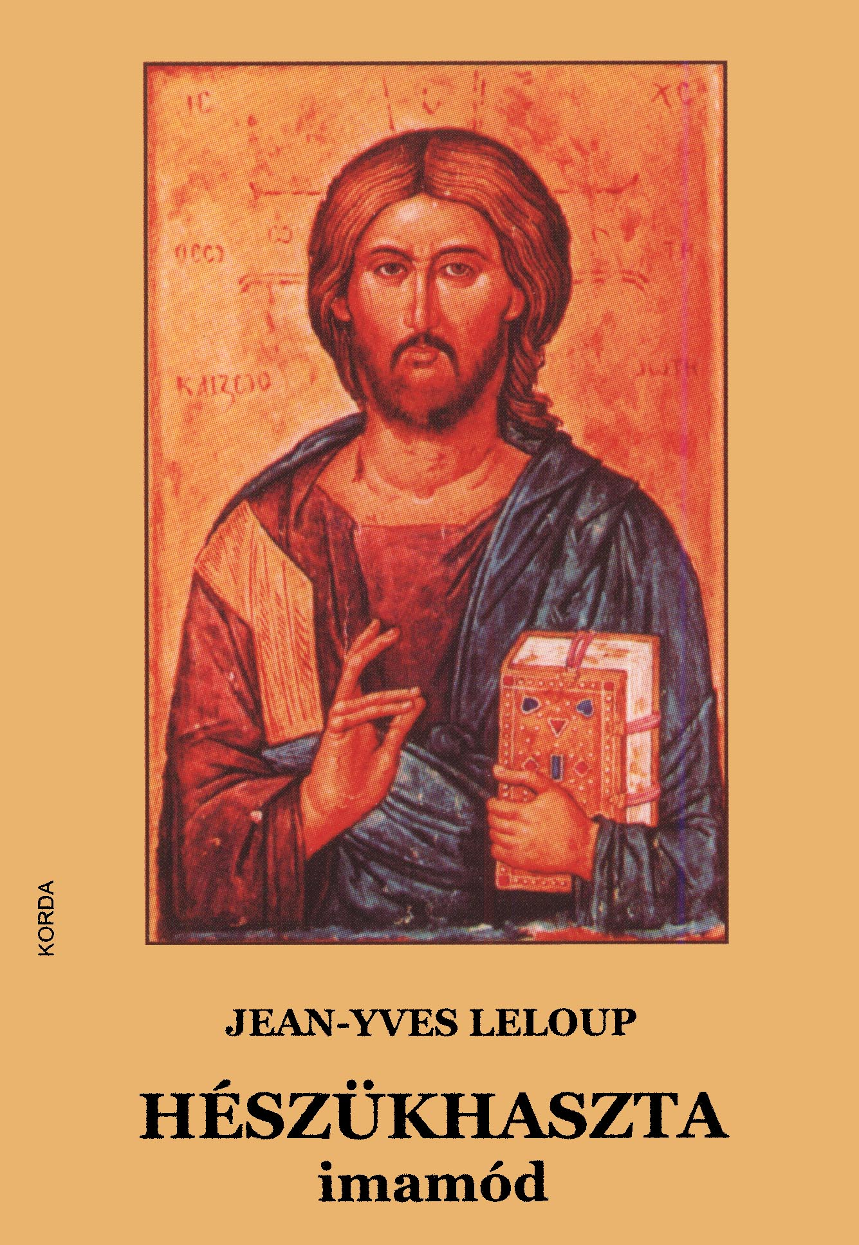

Impresszum

Jean-Yves Leloup
A „hészükhaszta” imamód az Áthosz-hegyi Szeráfim atya tanítása szerint

Fordították: Jézus Kistestvérei
Szakmai lektor: Richárd Andrea
Nyelvi lektor: Holczer József Sch.P.

____________________

A könyv elektronikus változata

Ez a program az azonos című könyv elektronikus változata. A könyv a Korda Kiadó gondozásában jelent meg 1998-ben az ISBN 963 9097 18 7 azonosítóval. Az elektronikus változat a Jézus Kistestvérei engedélyével készült. A könyvet lelkipásztori célokra a Pázmány Péter Elektronikus Könyvtár szabályai szerint lehet használni. Minden más szerzői jog a Jézus Kistestvéreié.
A könyv szövegét Udvardy Tamás vitte számítógépbe.

Tartalomjegyzék
Impresszum 2
Tartalomjegyzék 3
Bevezetés 4
Elmélkedj úgy, mint egy hegy! 5
Elmélkedj úgy, mint a pipacs! 7
Elmélkedj úgy, mint az óceán! 9
Elmélkedj úgy, mint egy madár! 11
Elmélkedj úgy, mint Ábrahám! 13
Elmélkedj úgy, mint Jézus! 15
Most menj! 16

Bevezetés
Mielőtt a fiatal francia filozófus megérkezett Áthosz-hegyre, már olvasott néhány könyvet a keleti (ortodox) lelkiségről, közte a Szív imájáról szóló kis Filokália könyvet és egy orosz zarándok elbeszéléseit. Ezek inkább lenyűgözték, minthogy meggyőzték. Párizsban részt vett egy liturgián a Grue utcában, amely felébresztette benne a vágyat, hogy görögországi vakációja alatt néhány napot az Áthosz-hegyen töltsön azért, hogy kicsit többet tudjon az imáról és a hészükhasztok imamódjáról. Ezek a csendben élő emberek a „hészükhiát”, azaz, a belső békét keresik.
Túl hosszú lenne elmesélni, hogyan találkozott Szeráfim atyával, aki a Szent Panteleimon-monostor közelében lakott; elég, ha annyit mondunk, hogy a fiatal filozófus kicsit fáradt volt. Úgy találta, hogy a szerzetesek nincsenek azon a magaslaton, amelyről a könyvek írtak.. Azt is mondjuk el, hogy noha már több írást olvasott az elmélkedésről és az imádságról, igazából még nem imádkozott és nem gyakorolt valami sajátos elmélkedést. Szíve mélyén nem egy erről szóló újabb előadásra vágyott, hanem „bevezetésre”, amely lehetővé tenné számára, hogy ne hallomásból, hanem belülről, tapasztalatból ismerje meg, mit jelent imádkozni.
Szeráfin atyáról egymásnak ellentmondó hírek keringtek a szerzetesi közösségben. Némelyek azzal vádolták, hogy néhány centiméterrel a föld felett jár; mások azzal, hogy kiabál, ismét mások tanulatlan parasztnak tartották; végül voltak, akik azt mondták róla, hogy igazi, Szentlélek ihlette sztarec, aki képes arra, hogy hasznos tanácsokat adjon és a szívekben olvasson.
Amikor valaki remeteségének kapujába ért, Szeráfim atyának az volt a szokása, hogy a legilletlenebb módon, tetőtől talpig végigmérte az érkezőt öt hosszú percen át, anélkül, hogy egy szót is szólt volna hozzá. Azok, akiket nem késztetett menekülésre az efféle vizsgálódás, hallhatták a szerzetes kemény diagnózisát:
– Nem szállt az állánál lejjebb.
– Magáról ne is beszéljünk. Még be sem lépett.
– Nem igaz, ez csodálatos! A térdéig ereszkedett.
Természetesen arról beszélt, hogy milyen mélységekben van jelen a Szentlélek az emberben. Néha a fejben, ritkábban a szívben vagy még lejjebb. Az ember szentségét aszerint ítélte meg, hogy a Lélek milyen fokban testesült meg benne. Tökéletes, átalakult ember az volt számára, akiben teljes egészében, tetőtől talpig a Szentlélek lakott. „Ilyet csak egyszer láttam Sziluan sztarecnél – mondta –. Ő valóban Isten embere volt, tele alázattal és fenséggel.”
A fiatal filozófus még nem volt ebben az állapotban; a Szentlélek megállt, vagy inkább csak az álláig talált utat benne. Amikor arra kérte Szerafim atyát, hogy beszéljen neki a szív imájáról és az Evagriosz Pontikosz szerinti tiszta imádságról, Szerafim atya kiabálni kezdett. Ám a fiatalember nem veszítette el a bátorságát. Kitartott… erre Szerafim atya azt mondta neki:
– Mielőtt a szív imájáról beszélnék, tanulj meg úgy elmélkedni, mint az a hegy … – és egy hatalmas sziklára mutatott. – Kérdezd meg őt, hogyan imádkozik. Azután gyere vissza hozzám.

Elmélkedj úgy, mint egy hegy!
Így kezdődött el a fiatal filozófus igazi bevezetése a hészükhaszta imamódba. Az első útbaigazítás, amit kapott, stabilitásra, a jó alapok lerakására vonatkozott.
Csakugyan az első tanács, amit az ember az elmélkedésre vágyónak adhat, nem lelki, hanem testi jellegű: „Ülj le! Ülj úgy, mint a hegy, azaz légy nehéz, legyen súlyos a jelenléted!” Az első napokban a fiatal embernek nagyon nehéz volt így mozdulatlanul maradnia, keresztbe tett lábakkal, a medencecsont kissé följebb, mint a térdek (ezt a testtartást találta a legstabilabbnak). Egy reggel aztán valóban megérezte, mit jelent úgy elmélkedni, mint egy hegy. Ült teljes súlyával, mozdulatlanul. Egy volt a heggyel, csendesen a Nap alatt. Időérzéke teljesen megváltozott. A hegyeknek más az idejük, a ritmusuk. Amikor az ember úgy ül, mint egy hegy, előtte van az örökkévalóság. Ez a helyes magatartása annak, aki rá akar hangolódni az elmélkedésre: tudja, hogy mögötte, benne és előtte van az örökkévalóság. Egy templom építéséhez először kőre volt szükség; a szikla rendíthetetlen szilárdságára azután Isten megépíthette egyházát, az ember testét pedig templomává tette. Így értelmezte az evangélium szavait: Te Péter vagy és én erre a kősziklára fogom építeni egyházamat. ..(Mt 16,18)

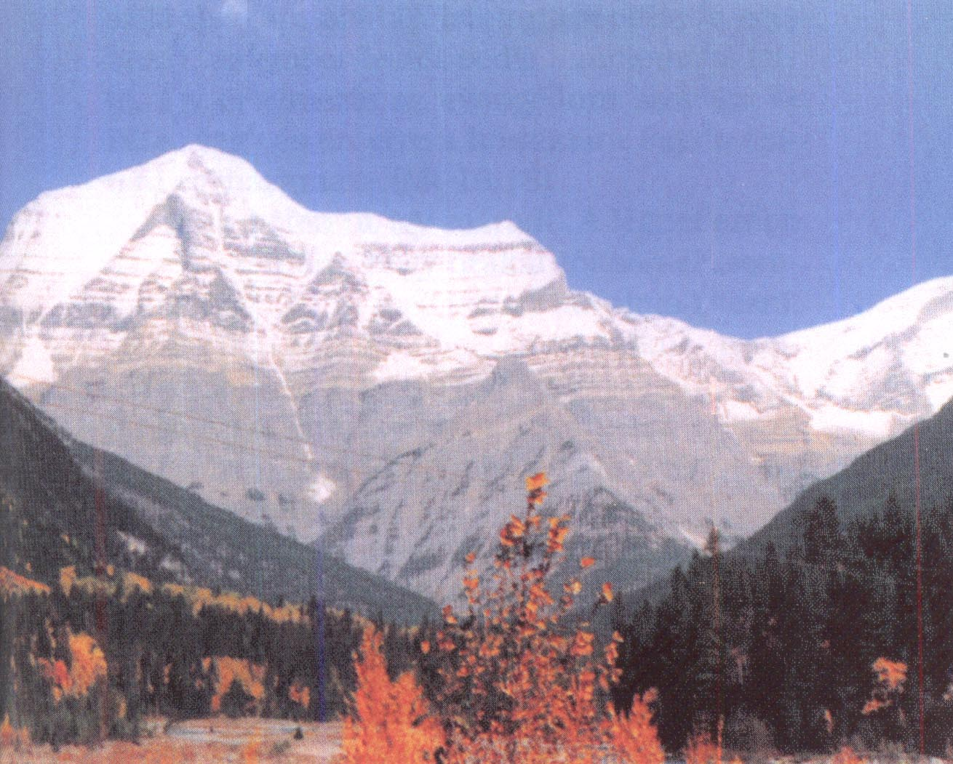

Több héten át így maradt. A legnehezebb az volt számára, hogy órákat töltsön el „semmittevéssel”. Újra meg kellett tanulnia létezni, egyszerűen csak lenni cél és ok nélkül. Úgy elmélkedni, mint egy hegy – azt jelenti, hogy maga a Lét elmélkedik, a Lét a maga egyszerűségében, megelőzve minden gondolatot, élvezetet, szenvedést.
Szerafim atya mindennap meglátogatta, és megosztotta vele paradicsomát, és néhány olajbogyóját. E nagyon egyszerű étkezés ellenére úgy tűnt, hízott a fiatalember. Járása nyugodtabb lett. Mintha a hegy a testébe költözött volna. Tudott mindenre időt hagyni, befogadni az évszakokat, csendes és nyugodt maradt, mint a föld, amely néha kemény és száraz, néha viszont olyan, mint az aratásra váró domboldal.
Úgy elmélkedett, mint egy hegy, ez gondolatainak ritmusát is megváltoztatta. Megtanult ítélkezés nélkül „látni”, mintha megadná a létezés jogát mindannak, ami a hegyen nő.
Egyik nap történt, hogy zarándokok szerzetesnek hitték. Nagy hatással volt rájuk jelenlétének súlya és áldást kértek tőle. A fiatalember semmit sem felelt, megingathatatlan volt, mint kő. Amikor ezt aznap este Szarafim atya megtudta, ütlegelni kezdte… A fiatal ember nyögött.
– Azt hittem, olyan ostoba lettél, mint egy útszéli kavics. A hészükhaszta elmélkedésnek megvannak gyökerei, azaz a hegy szilárdsága, de célja nem az, hogy halott rönkké, hanem hogy élő emberré tegyen.
Karjánál fogva a kert végébe vezette a fiatalembert, ahol a gaz között néhány virágot lehetett látni.
– Most már ne úgy elmélkedj, mint egy terméketlen hegy! Tanulj meg úgy elmélkedni, mint a pipacs, de azért ne felejtsd el a hegyet sem!

Elmélkedj úgy, mint a pipacs!
Így tanul meg a fiatalember kivirulni. Az elmélkedés először egy jó alap, ezt tanította neki a hegy. Az elmélkedés „irányulás” is, erre oktatta most a pipacs: forduljon a Nap felé, fordítsa lénye legmélyét a fény felé, egész erejével, vérével, erre vágyakozzon. A szépre, a fényre figyelésben néha úgy elpirult, akár a pipacs. Mintha ez a szép fény rátekintett, rámosolygott és valami illatot várt volna tőle. Még egy dolgot tanult a pipacstól: a virágnak ahhoz, hogy megmaradhasson ebben az irányban, egyenes szárra van szüksége; így ő is kezdte egyenesen tartani a gerincét.
Ez némi nehézséget is okozott neki, mert a Filokáliában azt olvasta, hogy a szerzetesnek enyhén meghajolva kell tartania magát – néha még a fájdalom árán is – tekintetével a szív és a legbenső felé fordulva.

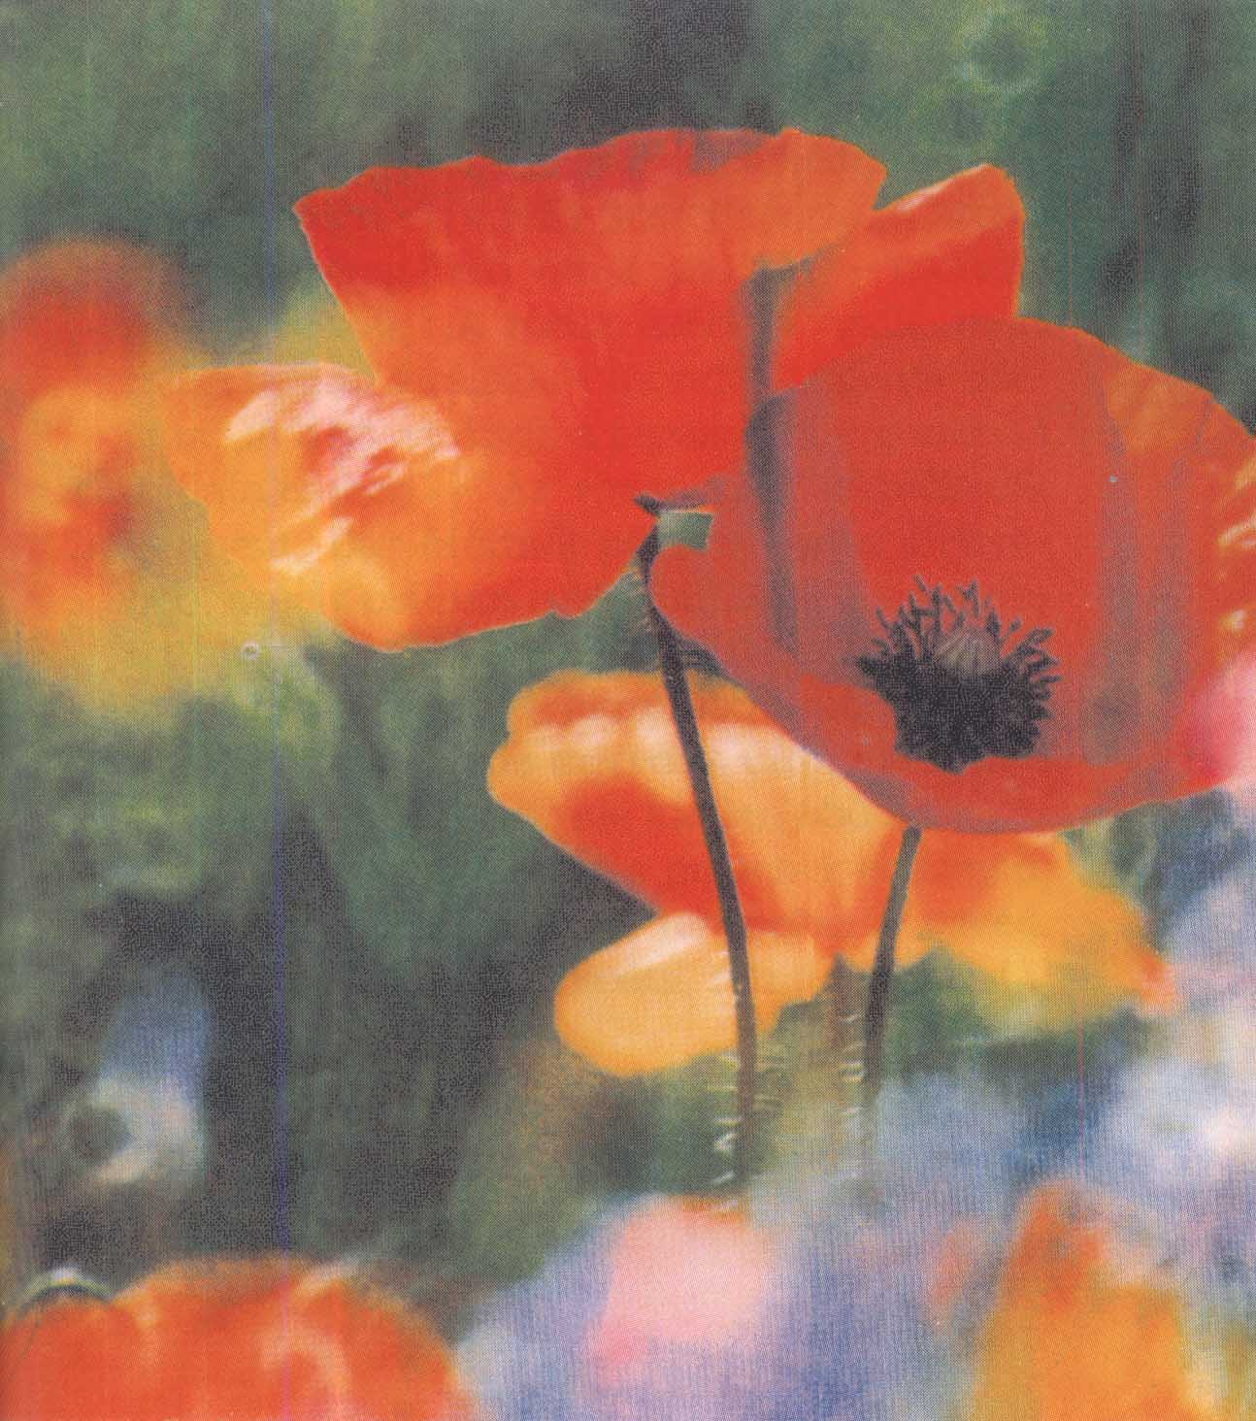

Magyarázatot kért Szerafim atyától. A sztarec huncutul nézett:
– Ez régen az erősek miatt volt így. Tele voltak energiával, ezért emlékeztetni kellett őket az emberi lét alázatoságára. Egyáltalán nem volt kárukra, ha meghajoltak egy kicsit az elmélkedés ideje alatt… Neked viszont inkább energiára van szükséged. Az elmélkedés ideje alatt tehát egyenesedj ki, légy éber, fordulj a fény felé, de ne légy gőgös. Egyébként, ha jól megfigyeled a pipacsot, nemcsak avval tanít, hogy egyenes a szára, hanem avval is, hogy hajlékony a szél fuvallataira és nagyon alázatos.
A pipacs tanította mulandóságával és törékenységével is. Meg kellett tanulnia kivirágozni, de elhervadni is. A fiatalember mos már jobban értette a próféta szavait. Minden test csak fű, és minden szépsége olyan, mint a mező virága. Elszárad a fű, elhervad a virág, … Íme, a nemzetek olyanok, mint vízcsepp a vödrön, és mint porszem a mérlegserpenyőn, annyit érnek;… amikor még el sem ültették, el sem vetették őket, és még gyökeret sem vert törzsük a földben, máris rájuk fúj, és kiszáradnak, és a szélvész, mint a pelyvát, elsodorja őket. (Iz 40,6-7.15.24)
A hegy az örökkévalóságot éreztette vele, a pipacs az idő törékenységére tanította. Elmélkedni azt jelenti, hogy az ember egy jól irányított, igaz pillanat mulandóságában megismeri az Örökkévalót. Virágzik, amíg virágoznia kell; szeret, amíg szeretnie kell; önzetlenül, miért nélkül, mert valójában „kiért”? Miért virágoznak a pipacsok? Így tanult meg cél és haszon nélkül elmélkedni, a létezés öröméért és a fény szeretetéért. „A szeretetnek önmagában van a jutalma” – mondta Szent Bernát. „A rózsa azért virágzik, mert miért nélkül virágzik – mondta Angelus Silesius. „A hegy virágzik a pipacsban – gondolta a fiatalember. – Az egész világ elmélkedik bennem. Bár örömtől pirulna egész életemben, amely csupán egy pillanat.” Ez a gondolat bizonyára túl messzire vitt. Szeráfim atya kicsit megrázta filozófusunkat, majd újból kézen fogta. Kis meredek úton egészen a tengerpartig vitte egy kis kietlen öbölbe.
– Ne kérődzz többet a pipacsok értelmén, mint egy tehén… Legyen tengerész a szíved. Tanulj meg úgy elmélkedni, mint az óceán.

Elmélkedj úgy, mint az óceán!


A fiatalember közelebb ment a tengerhez. Már megtalálta a jó alapot és a helyes irányt. Testtartása megfelelő volt. Mi hiányzott még neki? Mire taníthatta a hullámok moraja? Feltámadt a szél. A tenger apálya-dagálya egyre hatalmasabb lett, az óceánra emlékeztette. Igaz, az öreg szerzetes azt tanácsolta neki, hogy úgy elmélkedjen, mint az óceán, ne pedig úgy, mint a tenger. Honnét tudhatta, hogy a fiatalember régebben – főleg éjjel – hosszú órákat töltött az Atlanti-óceán partján, és már tudta annak művészetét, hogyan vegye fel lélegzése a hullámok nagy lélegzésének ritmusát. Belélegzek, kilélegzek… azután belélegeznek, kilélegeznek Hagyom, hogy hordozzon a lehelet, mint ahogy az embert hordozzák a hullámok. Így viszi a deszkát is az óceán lélegzésének ritmusa. Régebben ez néha szinte az öntudatvesztés határára sodorta. De a vízcsepp, amely akkor elenyészett a tengerben, most megőrizte formáját, tudatát. Testtartásának köszönhette ezt? A földbe kapaszkodó gyökereinek? Nem ragadta többé el lélegzésének mély ritmusa. A vízcsepp megőrizte önazonosságát, mégis tudott egy lenni az óceánnal. Így tanulta meg a fiatalember, hogy elmélkedni azt jelenti: mélyen lélegzik és hagyja, hogy saját lélegzetének apálya-dagálya legyen. Azt is megtanulta, hogy bár a felszínen hullámzik a víz, az óceán mélye nyugalomban marad. A gondolatok jönnek-mennek, felkavarnak minket, de lényünk mélye mozdulatlan. Az elmélkedés önmagunk hullámaiból indul, s amikor már nem ér le a lábunk, gyökeret ereszthetünk az óceán mélyén. Mindez nap nap után egyre jobban élt benne és eszébe juttatta egy költő gondolatát, ami nagy hatással volt rá serdülőkorában: „A létezés olyan, mint a szüntelenül hullámzó tenger. Az átlagember ebből a tengerből csak a hullámokat érzékeli. Vedd észre, hogy a tenger mélyéről számtalan hullám tör a felszínre, ugyanakkor a tenger rejtve marad a hullámokban”. A fiatalember számára a tenger most már kevésbé „maradt rejtve a hullámokban”, sokkal nyilvánvalóbbnak tűnt a dolgok közötti egység, és mindez nem rombolta le a sokféleséget. Nem kellet már szembeállítani az alapot és a formát, a láthatót és a láthatatlant, midez az élet egyetlen óceánját alkotta.
Leheletének mélyén talán már a Ruah, a Pneuma, Isten nagy lehelete volt?
– Mindaz, aki figyelmesen hallgatja saját lélegzését, nincs messze Istentől – mondta az öreg Szerafim. – Figyeld meg, ki van kilélegzésed végén, ki van belélegzésed forrásánál.
Valóban volt ott néhány másodpercnyi csend, sokkal mélyebb, mint a hullámok apálya-dagálya, valami, ami hordozza az óceánt.

Elmélkedj úgy, mint egy madár!
A jó alap, a fény felé fordulás, az óceán lélegzése még nem a „hészükhaszta” imamód – mondta neki Szerafim atya. – Most meg kell tanulnod úgy elmélkedni, mint egy madár.
Elvitte őt a remeteségéhez közel eső kis cellába, ahol két gerlice élt. A két kis állat turbékolása először kedvesnek tűnt, de hamarosan idegesítette a fiatal filozófust. Mindig azt a pillanatot választották ki, hogy kedves szavakat turbékoljanak egymásnak, amikor ő aludni akart. Megkérdezte az öreg szerzetest, mit jelent ez az egész komédia és sokáig fog-e még tartani. A hegy, az óceán, a pipacs még csak hagyján (bár el lehetne tűnődni, vajon mi van ebben keresztényi), de hogy a szerzetes most ilyen epekedő szárnyasokat ajánljon neki elmélkedése mesteréül, na hát ebből elege volt!



Szerafim atya elmagyarázta neki, hogy az Ószövetségben az elmélkedést olyan szavak fejezik ki, amelyeknek gyökere a „haga”, amit görögül a mélété-meletan, latinul a meditari-meditatio szóval adtak vissza. A szótő eredeti jelentése: „félhangon mormolni”. Ezt a szót használták az állatok kiáltására is: pl. az oroszlán ordít (Iz 31,4), a fecskefióka csipog, a galamb nyögdécsel (Iz 38,14), a medve dörmög.
– Áthosz hegyen nincsenek medvék. Ezért vezettelek ide a gerlicékhez, a tanítás viszont ugyanaz. A torkoddal kell elmélkedned nemcsak azért, hogy befogadd a leheletet, hanem azért is, hogy éjjel-nappal Isten nevét mormold.
Amikor boldog vagy, anélkül hogy odafigyelnél, dudorászol, néha jelentések nélküli szavakat mormolsz, és ez egyszerű örömmel, derűvel tölti el egész testedet. Amikor elmélkedsz, mormolsz, mint a gerle és hagyod, hogy feltörjön belőled a szív éneke, mint ahogy már megtanultad, hogyan engedd felszállni magadban a virág illatát… Amikor elmélkedsz, énekelve veszel levegőt. Egyelőre ne tölts most időt azzal, hogy a jelentésén gondolkozol; azt javasolom, hogy csak ismételd, mormold, dudorászd a „Kyrie eleison, Kyrie eleison”-t, ami minden Áthosz-hegyi szerzetes szívében ott él.
Ez nem nagyon tetszett a fiatal filozófusnak. Otthon esküvői vagy temetési misén hallotta ezt a könyörgést: ,Uram, irgalmazz!” Szerafim atya elmosolyodott:
– Igen, ez az egyik jelentése, de van több más is, például: „Uram, küldd el Lelkedet!”, „Legyen felettem és mindnyájunk felett a te gyengédséged!”, „Áldott legyen a te Neved!” stb., de ne törekedj túlzottan arra, hogy megértsd ezt a könyörgést, magától feltárul majd neked. Most csak légy fogékony és figyelmes arra a rezgésre, amit testedben, szívedben éleszt. Próbáld békésen összhangba hozni lélegzésed ritmusával. Amikor gondolatok gyötörnek, nyugodtan térj vissza ehhez a könyörgéshez, lélegezz mélyebben, tartsd magad egyenesen és mozdulatlanul, akkor megismered a „hészükhia” kezdetét, a békét, amelyet Isten bőségesen ad mindazoknak, akik szeretik Őt.
Néhány nap alatt hozzászokott a „Kyrie eleison”-hoz. Úgy kísérte, ahogy a méheket a zümmögés, amikor a mézet csinálják. Nem mindig ismételgette ajakkal. A zümmögés egyre bensőbb, a rezgés egyre mélyebb lett. A „Kyrie eleison” – aminek már nem gondolt értelmére – néha ismeretlen csendbe vezette őt, és úgy érezte magát, mint Tamás apostol, miután felfedezte a feltámadt Krisztust. „Kyrie eleison!” Én Uram, én Istenem!
Isten nevének segítségül hívása nyomán lassacskán nagy tisztelet támadt benne minden létezővel szemben. Ugyanakkor tele volt imádattal az iránt, aki ott rejtőzik minden létezés gyökerénél. Szerafim atya ekkor így szólt hozzá:
Most már nem vagy messze attól, hogy úgy elmélkedj, mint egy ember. Meg kell tanítanom téged Ábrahám elmélkedésére.

Elmélkedj úgy, mint Ábrahám!
Az öreg sztarec tanítása mindeddig természetes elemekből állt, gyógykezelésszerű volt. Alexandriai Philon tanúsága szerint a szerzetesek régen gyógyítással foglalkoztak. Elsődleges szerepük – még mielőtt megvilágosodásra vezették volna az embert –, az volt, hogy meggyógyítsák a természetet, s ezzel a legjobb állapotba hozták ahhoz, hogy képes legyen befogadni a kegyelmet. A kegyelem nincs ellentmondásban a természettel, helyreállítja és kiteljesíti azt. Ezt tette az öreg a fiatal filozófussal: olyan módszert tanított neki, amelyet némelyek „teljesen természetesnek” nevezhetnének. A hegy, a pipacs, az óceán, a madár, megannyi természeti elem, amelyek arra emlékeztetik az embert, hogy mielőtt továbblépne, foglalja össze a különböző létezési szinteket, illetve a makrokozmoszt alkotó különböző csoportokat, az ásványvilágot, a növényvilágot, az állatvilágot… Az ember sokszor elveszítette a kapcsolatot a kozmosszal, a sziklával, az állatokkal, s ez rossz közérzetet, betegséget, bizonytalanságot, szorongást idéz elő benne. „Túl soknak”, idegennek érzi magát, a világban.
Az elmélkedés azt jelenti, hogy az ember bekapcsolódik a világegyetem elmélkedésébe és dicséretébe, mert „mindezek a dolgok már előttünk imádkoznak”, mondják az atyák. Az emberben ébred öntudatra a világ imája. Az ember nevezi meg mindazt, amit a teremtmények még csak gügyögnek. Ábrahám elmélkedésével új, magasabb tudatba lépünk, amit hitnek nevezünk. A hit az értelem és a szív csatlakozása ahhoz a „Te”-hez, aki benne van, áttetszik minden létező többszörös tegeződésében. Ez Ábrahám tapasztalata és elmélkedése: a csillagok susogása mögött több van, mint a csillagok, egy nehezen megnevezhető Jelenlét, aminek mégis számtalan neve van. Több a világegyetemnél, mégsem érthető meg azon kívül. Isten és a természet között ugyanaz a különbség, mint a kék ég és a kék szem között. Ábrahám minden kékségen túl ezt a tekintetet kereste…
Miután megtanulta a jó alapokat, a gyökereket, a fény felé fordulást, az óceánok békés lélegzését, a belső éneket, a fiatalember a szív éledésére kapott meghívást. Hirtelen ráébredt arra, hogy ő valaki. A szív sajátossága az, hogy mindent megszemélyesít, így az Abszolútumot is, minden létező és lélegző forrását. Megnevezi, „én Istenemnek, én Teremtőmnek” hívja, jelenlétében jár.
Ábrahám számára az elmélkedés azt jelenti, hogy fenntartja a kapcsolatot az isteni jelenléttel, annak legkülönbözőbb megjelenési formáiban. Ez a fajta elmélkedési mód behatol a mindennapi élet konkrét részleteibe. Látjuk Ábrahámot Mamre tölgyesénél, amikor a legforróbb napszakban éppen a sátra nyílásában üldögélt (Ter 18,1). Fogad három idegent, akikről kiderül, hogy Isten küldöttei.
– Akkor elmélkedsz úgy, mint Ábrahám, – mondta Szerafim atya –, ha gyakorlod a vendéglátást, a szomjazónak adsz egy pohár vizet. Ne távolodj el a csendtől, a forráshoz visz közelebb. Ha úgy elmélkedsz; mint Ábrahám, nemcsak a békét és a fényt éleszted fel magadban, hanem az emberek iránti szeretetet is.
Szerafim atya felolvasta a fiatalembernek a Teremtés könyvének egy ismert részletét, ami Ábrahám közbenjárásáról szól. Ábrahám ott volt JAHVE, a Van-Volt-Lesz előtt. Közelebb lépett és így szólt: Hát elpusztítod az igazat a gonosszal együtt? Ha ötven igaz van abban a városban, azokat is elpusztítod, s nem kegyelmezel meg annak a helynek az ötven igazért, ha van benne annyi? (Ter 18, 23-24)
Ábrahámnak fokozatosan csökkentenie kellett az igazak számát, hogy Szodomát ne rombolja le az Úr. Ne haragudj, Uram, hogy még egyszer szólok: Hátha csak tíz lesz? (Ter 18,32)
Aki úgy elmélkedik, mint Ábrahám, az közbenjár az emberek életéért, s bár ismeri romlottságukat, mégsem veszíti el a reményt Isten irgalmasságában.
Az ilyen elmélkedés mindig és mindenhol megszabadítja a lelket az ítélettől, a büntetéstől, bármilyen borzalmakat is lát. Bűnbocsánatot és áldást kér.
– Ábrahám elmélkedése még messzebbre is vezet. – Szerafim atya torkából nehezen jött ki a szó, mintha meg akarta volna kímélni a fiatalembert egy tapasztalattól, amelyen neki is át kellett esnie, és amire visszaemlékezve alig észrevehetően megremegett: – Egészen az áldozatig mehet…
Idézte a Teremtés könyvének egy másik részletét, amelyben Ábrahám kész feláldozni saját fiát, Izsákot.
– Minden az Istené – folytatta mormolva Szerafim atya. – Minden tőle, általa és érte van. Ha úgy elmélkedsz, mint Ábrahám, eljutsz oda, hogy teljesen lemondj önmagadról és a számodra legkedvesebb dolgokról. Keresd azt, amihez a leginkább ragaszkodsz, amivel azonosítod énedet… Ábrahám számára ez az egyetlen fia volt. Ha képes vagy erre az odaadásra, a teljes ráhagyatkozásra, a végtelen bizalomra, akkor abban, aki minden értelmet, józan észt felülmúl, mindent százszorosan kapsz vissza. Isten majd gondoskodik (Ter 22,8). Aki úgy elmélkedik, mint Ábrahám, annak szívében és tudatában nincs más, csak Isten. Amikor Ábrahám fölment a hegyre, csak a fiára gondolt. Amikor lejött, csak Istenre.
Aki áthalad az áldozat csúcsán, az felfedezi, hogy semmi sem az „én”-é, minden Istené. Ez az ego halála és a valódi „én” felfedezése. Úgy elmélkedni, mint Ábrahám, azt jelenti, hogy az ember hitben csatlakozik ahhoz, aki a világegyetem fölé emelkedik, gyakorolja a vendéglátást, közbenjár minden ember üdvösségéért. Elfeledkezik önmagáról, szakít még jogos ragaszkodásaival is, hogy felfedezze önmagát, rokonait, az egész világegyetemet, amiben benne lakozik végtelen jelenléte „Annak, aki van”.

Elmélkedj úgy, mint Jézus!
Szerafim atya egyre tapintatosabbnak mutatkozott. Érezte a fejlődést, amit a fiatalember az elmélkedésben, imában tett. Többször rajtakapta őt, amint könnyekben úszó arccal úgy elmélkedett, mint Ábrahám, közbenjárt az emberekért. „Istenem, irgalmasságom, mi lesz a bűnösökkel?” Egyik nap a fiatalember jött oda hozzá és azt kérdezte tőle:
– Atya, miért nem beszél nekem sohasem Jézusról? Milyen volt az ő imája, az ő elmélkedése? A liturgiában, a szentbeszédekben csak róla beszélnek. A Filokáliában azt írják, hogy a szív imájában az ő nevét kell hívni. Ön miért nem mond róla semmit?
Szerafim atya megindultnak látszott. Mintha a fiatalember valami illetlen dolgot kérdezett volna, mintha saját titkát kellett volna feltárnia. Minél nagyobb a kinyilatkoztatás, amit kap az ember, annál alázatosabbnak kell lennie, hogy átadja. Bizonyára nem érezte magát elég alázatosnak:
– Erre csak a Szentlélek tud téged megtanítani. Senki sem tudja, hogy ki a Fiú, csak az Atya, és azt sem, hogy ki az Atya, csak a Fiú és akinek a Fiú ki akarja nyilatkoztatni (Lk 10,22). Fiúvá kell lenned, hogy úgy imádkozz, mint egy fiú és hogy ugyanolyan bensőséges kapcsolatod legyen azzal, akit Jézus Atyjának és a mi Atyánknak hív, mint neki. Ez pedig a Szentlélek műve. Ő emlékeztet majd téged mindarra, amit Jézus mondott. Az evangélium élő lesz benned és megtanít úgy imádkozni, ahogy kell.
A fiatalember erősködött:
– Mondjon nekem még valamit!
Az öreg rámosolygott.
– Most jobban tenném, ha kiabálnék. De te még ezt is a szentség jelének tartanád. Jobb, ha elmondom neked a dolgokat egyszerűen.
A jézusi elmélkedés összefoglalja az összes elmélkedési formát, amelyet eddig átadtam neked. Jézus a kozmikus ember. Tudott úgy elmélkedni, mint a hegy, a pipacs, az óceán, a galamb. Tudott úgy is elmélkedni, mint Ábrahám. Szíve határtalan volt, még ellenségeit, hóhérait is szerette: Atyám! Bocsáss meg nekik, mert nem tudják, mit cselekszenek (Lk 23,34).
Gyakorolta a vendégszeretetet azok iránt, akiket betegnek, bűnösöknek, bénáknak , prostituáltaknak, kollaboránsoknak hívnak… Mikor leszállt az éjszaka, visszahúzódott, hogy titokban imádkozzék, és mint egy gyermek, mormolta: „Abba”, ami „papát” jelent. Számodra persze nevetségesnek tűnhet, hogy a transzcendens, végtelen, megnevezhetetlen, mindenek fölött álló Istent „papának” hívd! Majdnem komikus, mégis ez volt Jézus imája, és ebben az egyszerű szóban mindent kimondott. Az ég és a föld rettenetesen közel került egymáshoz. Isten és ember eggyé lett… Talán ahhoz, hogy az ember ezt megértse, az kell, hogy az éjszakában „papának” hívják egyszer. De az is lehet, hogy az apa és az anya bensőséges kapcsolata a gyerekükkel ma már semmit sem jelent. Talán rossz ez a kép?…
Ezért nem akartam neked semmit sem mondani, sem képet adni. Meg akarom várni, hogy a Szentlélek ültesse beléd azokat az érzelmeket és ismereteket, amelyek Jézus Krisztusban voltak és hogy ez az „Abba” ne az ajkaidról, hanem a szívedből jöjjön. Azon a napon kezded majd megérteni, mi is a hészükhasztok imája és elmélkedése.

Most menj!
A fiatalember néhány hónapot még az Áthosz-hegyen maradt. Jézus imája szakadékokba, néha bizonyos „őrültség” határára sodorta. Élek én, de már nem én, hanem Krisztus él bennem – mondhatta volna Szent Pállal (Gal 2,20). Az alázatosság, a közbenjárás, a vágy őrülete volt ez, hogy minden ember üdvözüljön és eljusson az igazság teljes ismeretére (???). Szeretetté, tűzzé vált. Az égő csipkebokor már nem jelkép volt számára, hanem valóság: Égett, de nem égett el. (vö. Kiv 2,3) Időnként furcsa fényjelenségek látszottak testén. Némelyek azt mondták, látták vízen járni vagy mozdulatlanul ülni harminc centiméterrel a föld fölött…
Ez alkalommal Szerafim atya már kiabálni kezdett.
– Ebből elég! Most menj!
Kérte, hogy hagyja el Áthoszt, menjen haza, majd meglátja, mi marad a szép hészükhaszta elmélkedéseiből.
A fiatalember elment. Visszatért Franciaországba. Az emberek inkább soványnak látták és semmi lelkit nem találtak piszkos szakállában és elhanyagolt külsejében… A városi élet azonban nem feledtette el vele sztarecének tanítását.
Amikor nagyon nyugtalannak érezte magát, mivel soha semmire nem volt ideje, leült, mint egy hegy, egy kávéház teraszán. Amikor gőgöt, hiúságot tapasztalt magában, visszaemlékezett a pipacsra – „minden virág elhervad” –, szíve újra a fény felé fordult, amely nem múlik el. Amikor szomorúság, harag, csömör kerítette hatalmába a lelkét, könnyedén lélegzett, mint az óceán. Isten leheletében újra lélegzethez jutott, segítségül hívta nevét és mormolta: „Kyrie eleison!” Amikor látta az emberek szenvedését, gonoszságát és saját tehetetlenségét, hogy megváltoztassa a dolgokat, visszaemlékezett Ábrahám elmélkedésére. Amikor rágalmazták és gyalázatos dolgokat mondtak róla, örült, hogy Krisztussal elmélkedhetett…
Külsőleg ugyanolyan ember volt, mint bárki más. Nem törekedett arra, hogy „szentnek” látszódjék. Még azt is elfelejtette, hogy a hészükhaszta imát gyakorolja; egyszerűen megpróbálta pillanatról pillanatra szeretni Istent és a jelenlétében élni.

